第一章 绪论

## 1.1 课题研究的背景和意义

近几年随着深度学习的快速发展，计算机视觉已成为人工智能领域最重要的技术。计算机视觉作为人工智能的重要分支，几乎可以说是开启人工智能的大门关键钥匙，因为人类大脑皮层70％的活动都在处理视觉信息。而人工智能的目的在于让机器可以像人一样思考、处理解决事情，计算机视觉技术的作用不言而喻。计算机视觉是指用摄像机和电脑模拟人类视觉对目标进行识别、跟踪、测量等操作，并通过识别和分析做进一步的图形处理。但是目前的计算机视觉图像采集的硬件系统对于外界的环境条件非常的敏感，其中尤其是遇到有雾、有霾、下雨等恶劣环境，采集得到的图像质量就会退化，因此无法达到反应真实场景的详细信息的需求，从而大大提高了图像处理的难度。

2004年6月29日的《北京日报》第八版发表了题目为《本市昨出现少见雾霾天》的报道。从此雾霾一词走进大众的视野，之后2015年2月28日由前央视主持人——柴静自费拍摄的《穹顶之下》关于雾霾的纪录片让人们对雾霾有了清晰的认识，至此雾霾的问题也越来越得到大众的重视。雾霾天气严重影响了人类的身体健康，威胁了人类的出行安全，同时雾霾天气的出现导致了大气的能见度下降，图像采集的设备获取的图像清晰度严重下降，严重时会造成大量的图像信息丢失，为之后的图像处理造成了很大的困难，并且这同样会造成例如视频监控、自主导航、遥感检测、军事侦查、航拍等户外图像处理的相应系统失效，严重影响了人们生活。因此研究图像去雾不仅能提高现代人工智能技术的研究发展，满足人们日常生活生产的需求，甚至更直接关乎国家安全，具有非常重大的现实意义。

## 1.2 国内外研究现状

图像去雾的技术是通过一定的手段来实现去除图像中雾的干扰，从而得到相对高质量的图像，以便于得到相对满意的视觉效果并且获取更多有效的图像信息。图像去雾技术是计算机视觉领域一个重要的研究部分。

最早可以追溯到1992年的L.Bissonnette等人的针对雾天和雨天的天气条件下所做的图像去雾研究。之后又有John.P.Oakley等人的针对恶劣的天气条件下航拍降质的彩色图像进行的图像去雾处理，并且取得了一定的研究成果。由于图像去雾技术应用的广泛应用性，并且有多个领域结合的前沿性，图像去雾技术已经成为国内外专家、学者研究的热点技术。图像去雾技术发展至今出现了大量不同的方法，但主要可以分为两类：

### 1.2.1 基于图像增强的图像去雾

此方法不需要考虑图像降质的原因，直接对我们我们感兴趣的图像的细节部分（例如边缘信息）进行增强，弱化其他无关紧要的图像信息。大概的方法就是通过改变图像的灰度的分布，对比度以及色调等参数进行图像的去雾。通过图像增强的技术处理过的雾天图像，通常具有相对较高的对比度，满足人类的视觉习惯和计算机的视觉系统，但是一般都会有信息的损失，图像的失真现象严重。下面来介绍几种常见的几种基于图像增强的图像去雾算法。

(1).直方图均衡化去雾算法。在该方法中，雾图像的灰度直方图中的灰度被集中分布，并且通过相关处理，最终恢复的图像的灰度直方图被更平均。改善图像的有效信息。 全局直方图均衡就是基于模糊图像的全局考虑。雾图像的整体对比度。 此方法将导致还原图像的边缘模糊，并使局部直方图相等。它可以有效地解决全局直方图的缺点，可以增强雾图像中的细节信息，但同时也会使图像中出现方块效应，并且其处理过程复杂，计算困难。运算量很大，因此Kim等人提出了一种改进的局部直方图均衡化算法，以提高图像去雾能力，提高算法的运算效率。 但是会造成恢复的图像对比度过高。

(2).Retinex去雾算法。Retinex理论是Land和McCann在1960年代提出的。 基本思想是，当人类视觉系统感知到物体的颜色和亮度时，并不能完全由物体表面反射到人眼的光来完全确定，还受物体周围的颜色和亮度影响。 因此，Retinex理论基于颜色一致性。Retinex理论在图像去雾领域被广泛使用。 其中有,刘海波等人使用Retinex和大气散射物理模型的组合来实现图像去雾。Jobson等人分别提出用于图像去雾的SSR和MSR；

(3).小波变换去雾算法。小波变换是在19世纪中后期逐渐发展起来的一种新的数学工具。由于其对时间域和频率域进行了的局部变换，因此其可以有效地从信号中提取信息并克服傅立叶变换的很多缺点。 其应用是利用小波变换的多分辨率分析的特点获得信号或图像的局部频谱信息。多分辨率分析功能不仅可以有效地描述图像的平坦区域（低频区域），而且可以有效地表示图像信息的局部突变（高频区域）。 外国学者RussoF等人提出了一种方法在多个尺度上海均衡有雾图像细节的方法可以更好地增强图像细节。 国内学者马云飞等提出了一种基于小波变换的模糊图像阈值确定模型。 视觉效果已得到明显提高。图像失真大大降低。

(4). 同态滤波去雾算法。关于同态滤波器的早期研究可以追溯到1972年Stockma等人的一些工作。其将图像分为照明和反射分量在频域中进行处理，并通过增加图像的高频信息以增加图像的对比度的方法，滤波器的选择更为重要，并且具有一定的增强效果。由于进行傅里叶变换和逆变换，该算法在计算上消耗较大 。Seow等外国学者将其应用于彩色图像的增强上，获得了一定的成果。 国内学者张金泉等人将同态滤波应用于图像去烟雾取得了一定的成果；叶秋果等人。 还使用此算法从遥感影像中去除云雾也取得了一定的成果。

### 1.2.1 基于图像恢复的图像去雾

分析了基于图像增强的图像去雾算法可以得出，其没有分析图像在雾天退化的本质，因此得到的结果往往不是很理想。而基于图像恢复的图像去雾算法，其基础特征就是都是基于一个雾天图像退化的物理模型，利用场景与观测者的观测位置之间的距离、以及大气的散射信息等数据来推演雾天图像退化的过程，通过这种科学的方式来弥补退化过程中造成的颜色失真、细节缺失等情况，物理模型中有大气光、透射率、无雾图像这三个是未知的数，因此基于图像恢复的图像去雾算法都是要通过相关的方法获取准确的大气光和透射率从而求解可以得到清晰无雾的图像。目前基于图像恢复的图像去雾算法主要有下面几种。

(1).基于场景深度的图像去雾算法。

①．假设场景深度已知的图像去雾算法。可以看到大气散射模型的直接衰减项——透视率是随着从目标到观察者的距离增加，直接衰减项透射率是呈指数减小的。从而使最终目标物体的反射光在到达观察者的过程中衰减了。 这意味着场景深度越深则对于观察者来说，视觉感知雾的浓度越大，反之则越小。因此场景的深度信息对图像去雾而言非常重要。其实基于场景深度的图像恢复的研究很早就有学者着手研究了，John P.Oakley等人通过使用雷达和飞行参数来估计场景深度和实际地形的模型来作为必要的先验信息，从而研究了在恶劣环境下的图像的恢复的处理工作，并且在存在雾霾的天气条件下构建出图像的退化模型。但是Oakley一开始提出相关理论的时候只是用其来处理灰度图像的，在其后来的一篇文章[38],将其理论拓展到彩色图像，这样就完善了其理论。但是此理论的缺点就是需要获得场景的深度，而场景深度的获得是需要通过安装雷达装置才能获取得到，这种直接获取场景深度的工作不仅麻烦，而且花费昂贵。故此就有了另外的一种思路如下。

②.通过辅助信息来获取场景的深度。Narasimhan等相关研究人员[39-40]，通过采集得到不同天气条件场景下的彩色图片，然后再通过二值大气散射模型来提取场景深度。在其2003年的一篇文章[41]中提出了单色的大气散射模型，通过利用两张采集的到的同一场景不同天气条件下的图像，来确定图像的深度变化，从而可以恢复得出相对清晰的图像。还有Kopf【42】等人通过已知的3D模型来获取得到场景深度信息从而进行图像去雾工作。这种基于场景深度的思想对场景深度变化没有突变的图像去雾效果比较好，否则则去雾效果不是很理想，同时其对硬件的要求比较高，因此在实际的适用程度上不是很高。

(2).基于先验知识的图像去雾算法。

综上所述，我们可以知道基于场景深度的图像去雾算法都需要两张或者多张的图像来获取图像的信息，这种多幅图像去雾算法实现的条件极其严苛，并且不可以在短期时间内获得相应的结果，场景深度的获取极其复杂，硬件设备价格昂贵，因此近几年，更多的科研人员着手研究单幅图像的图像去雾。仅仅依靠一幅图像的信息就恢复出无雾图像的信息，当然这种单幅图像的去雾还要依靠一定的先验知识，其中比较主流的方法有如下几种:

①.Tan等研究人员[23]，提出了有雾图像中的对比度要小于无雾图像的对比度，并且图像中的局部大气光的变化缓慢，因此我们可以认为大气光是一个常量值，然后结合图像增强的手法，增加图像局部的对比度恢复图像。但是这种

图像去雾的方法会导致在景深突变区域产生光晕现象，并且对比度过于饱和。

②.Fattal等研究人员[24],首先假设认为一个图像的反射率在局部是一个固定的值，并且图像中景物的颜色与大气透射率是相互独立不影响的，最终通过马尔可夫随机场模型（MRF）推断图像颜色，恢复出清晰的图像。这种方法能够获得一定的去雾效果，但是由于是通过假设局部的反射率固定的，并且需要相对充足的颜色信息，其在雾浓度较大和颜色信息不够（如灰度图像）的时候，此方法失效。

③.Tarel等研究人员[25],提出了一种基于大气散射物理模型的单幅图像去雾的去雾算法。其主要的有点是在于其算法的复杂度只与图像像素点成正比，因此其运行速度较快。但是其在景深突变的地方，其估计的大气光的值不是很准确，导致图像在去雾之后效果较差，有明显的光晕现象。

④.He等研究人员，通过对5000多幅无雾图像的暗通道图数据观察发现：约75%的像素值为0，且90%的像素点具有非常低的值，且集中在[0,16]，总结出规律即,暗通道先验规律进行图像去雾，其一开始用的软抠图算法对图像的透射率进行优化，由于软抠图法比较耗时，因此此算法比较耗时，因此He等研究人员之后又提出了改进的算法，用guidedFilter替换原有的软抠图法，处理速度得到提升，但是依然存在问题，其一，经过暗通道先验规律处理后得到的图像都偏暗，其二，在图像中存在大量的天空区域，和其他大量白色物体的区域时暗通道先验规律失效；

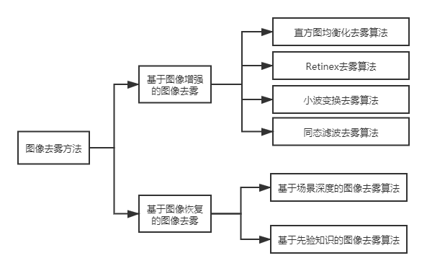

图1.1 图像去雾方法分类

如上图1.1是现有的图像去雾方法的分类图。从总体上来讲，基于图像恢复的图像去雾方法的去雾效果要优于简单的基于图像增强的图像去雾方法，但是现有的优秀的图像去雾方法仍是存在很多的技术缺陷如：采集图像质量本身的降质问题；已存在的图像去雾算法都存在一定的局限性，不能适应所有的场景；不同的图像去雾算法的运算速度不同，部分算法不能满足于实际的工业应用；因此，我们接下来的图像去雾研究重点应该放在图像去雾目标的多样性，以及算法运算的实时性上。

## 1.3 本文研究的主要内容

本文的研究内容主要是基于大气散射模型的图像去雾算法，在He的研究基础上，针对其暗通道去雾算法的局限性做出了改进如下：

(1). 在大气散射模型的基础上加入了容差机制，对不满足暗通道先验规律的图像部分进行了补偿

第二章 相关理论研究

## 2.1 概述

本文的图像去雾算法的研究是基于大气散射模型的研究，本章我们首先分析雾霾天气下图像成像的特点，从而研究自然界中的大气散射现象对在其条件下输出的图像的影响，然后根据大气散射模型再结合He提出的先验知识

在第一章绪论中我们对图像去雾的背景和意义以及国内外的研究现状做了简单的介绍。本章将介绍雾霾天气出现的原因以及本文中所涉及的图像去雾相关的理论基础。

由于本文的研究是基于大气散射模型的

## 2.2 大气散射理论

通过对雾霾的研究，发现大气中存在有各种各样不同的悬浮颗粒，这些颗粒可以散射，反射，折射以及吸收光。在天气晴朗的环境下，人们之所以感受不到这些颗粒的存在是因为，在晴朗的天气条件下，这些大气中的颗粒的半径大约在 ${10}^{-3}$ 微米左右，不会对光线产生较大的影响。同时对于物理成像设备来说也可以捕捉到清晰的图像；但是在有雾、有霾、有雨等恶劣的天气条件下，空气中存在小水滴，冰晶化合物等直径较大的颗粒，这些颗粒大小往往在 ${10}^{2}$ ~ ${10}^{4}$ 微米，同时大气中的颗粒浓度也很高，降低了大气的能见度，太阳光线到达地面的辐射量大大削减。在这种恶劣的环境条件下，无论是人眼还是物理成像设备获取得到场景图像的颜色、信噪比、对比度、亮度等信息都发生了明显的下降。这是由于大气散射对光成像衰减起着主要的作用【62】，相较于反射、折射、吸收在光传播中的影响，散射作用伴随着光传播的各个过程，从而从事雾霾对图像质量降低的研究重点是要研究大气的散射现象【32-33】。

在大气中往往存在着不同材质、不同大小、不同形状的散射颗粒，而这些会造成散射的颗粒对入射光散射的散射方向以及散射强度都取决于这些颗粒的形状以及大小的影响。一般情况下一个颗粒造成的散射可分为两种——单散射和多散射，单散射就是颗粒造成光的散射的时候是不受其他颗粒影响的，多散射则是颗粒造成光的散射的时候收到其他颗粒的影响。因为大气中的每一个颗粒周围都有其他的颗粒存在，因此实际情况下，发生的都是多散射。但是在雾霾的等恶劣天气条件下，由于这些颗粒之间的距离远大于颗粒的直径，因此可以忽略这些颗粒的大小，因此在雾霾等恶劣条件下，我们可以将每个颗粒发生的散射为单散射。

## 2.3 大气散射物理模型

通过对大气散射理论的介绍，我们可以知道，大气中颗粒的散射作用是产生雾霾等恶劣天气的主要原因。19世纪20年代，Keim＆Nemnich[1]等研究人员提出，有雾图像的可见度较低是由于大气中的悬浮颗粒的吸收和散射光而引起的。19世纪70年代John Wiley＆Sons [2]等研究人员提出，悬浮颗粒的散射作用会导致在传输过程中目标与相机之间的光的衰减，并增加了一层大气散射光（Airlight）。19世纪90年代，为了解决雾天能见度低的问题，Srinivasa G. Narasimhan [3]等研究人员建立了一个数学模型来解释雾像的成像过程以及雾像中包含的各种元素。该模型认为，在强散射介质中，造成系统成像结果下降的主要原因有两个：一是目标的反射光被大气中的悬浮颗粒吸收和散射，从而导致目标的反射光的能量的衰减。目标的反射光能量的变化，从而导致探测系统的成像结果的亮度和对比度降低。第二，诸如太阳光的环境光被大气中的散射介质散射的散射影响因此形成了背景光。通常，该部分的背景光强度大于目标光的强度，导致探测系统的成像结果模糊。

### 2.3.1 大气散射模型的推导

(1). 衰减模型[36]。在大气散射模型中，衰减模型主要是描述目标物体在太阳光的照射下形成的反射光在到达物理成像设备的过程中，由于受到了大气散射的影响，从而导致进入到实际成像设备的过程中反射光的强度一步步衰减，并且是随着目标物体与物理成像设备距离的增加呈现指数型的衰减，其衰减表达式如下：

$E_{L}\left(d,λ\right)=E_{0}(λ)e^{-β(λ)d}$ (2.1)

其中 $E_{L}\left(d,λ\right)$ 表示的是衰减模型； $E_{0}(λ)$ 表示的是目标物体的反射光的强度大小； $β(λ)$ 则表示的是大气散射系数，表示的是导致大气光散射衰减的介质的衰减因子。

(2). 大气光成像模型。大气光成像模型表示的是在有雾的天气条件下，大气中存在着大量的尺寸较大悬浮的颗粒，这些悬浮颗粒作为光传播的介质，会加强大气光的散射散射作用，因此就会导致到达物理成像设备时的大气光的强度就会增加，可以用公式表示为如下：

$E_{s}\left(d,λ\right)=E_{∞}(λ)({1-e}^{-β\left(λ\right)d})$ (2.2)

其中的 $E_{s}\left(d,λ\right)$ 表示的是大气光成像模型； $E_{∞}(λ)$ 则表示的是无穷远处的大气光的总的强度； $d$ 则表示的是目标物体到物理成像设备之间的距离； $β\left(λ\right)$ 表示的是大气散射系数，即表示由于大气光的散射导致的介质的衰减系数。

(3).大气散射模型。

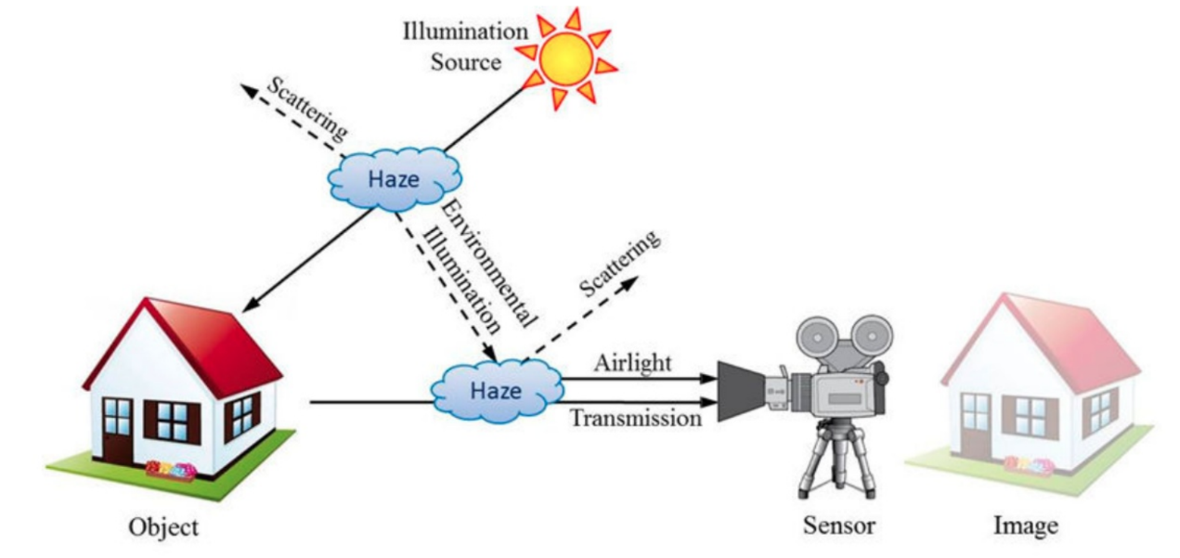

图 2.1 大气散射模型

完整的大气散射模型如图2.1所示，我们从图像上可知物理成像设备上获取得到的图像是由两部分组成即：一是经过第一次衰减之后到达物理成像设备的信息，二是大气散射之后进入物理成像系统的信息，从而结合衰减模型和大气光成像模型可得大气散射模型公式如下：

$E\left(d,λ\right)= E_{L}\left(d,λ\right)+ E_{s}\left(d,λ\right)$ (2.3)

代入可得：

$E\left(d,λ\right)=E_{0}\left(λ\right)e^{-β\left(λ\right)d}+E_{∞}(λ)({1-e}^{-β\left(λ\right)d})$ (2.4)

其中在公式(2.4)中 $E\left(d,λ\right)$ 表示的是图像上在场景深度 $d$ 处的实际光强度的值。这边具体说一下，散射系数 $β$ 和波长 $λ$ 的函数关系可以表示为如下：

$β\left(λ\right)∝\frac{1}{λ^{γ}}$ (2.5)

其中， $0≤γ≤4$， $γ$ 是由大气中悬浮的颗粒的半径所决定的。在天气条件比较好的情况下， $γ$ 等于4，此时的散射效应对波长 $λ$ 比较敏感。而在天气条件不好的情况下， $λ$ 约等于0，此时的散射效应不依赖于波长 $λ$ 的变化。

为了降低上述公式(2.4)的复杂度，以便于我们对大气散射模型的运用，我们简化了公式，令 $E\left(d,λ\right)$ 等于 $I(x)$， $I(x)$ 表示的是物理成像设备接收所得到图像即有雾图像，、；令 $E_{0}\left(λ\right)$ 等于 $J(x)$, $J(x)$ 表示的是原始图像即无雾图像；令 $E_{∞}(λ)$ 等于 $A$， $A$ 表示为全局大气光的强度；

令 $e^{-β\left(λ\right)d}$ 等于 $t(x)$ 且 $0≤t(x)≤1$ 表示为反射光线的透射率， $t(x)$ 反映了物体表面反射的光经过大气中的介质后，能够到达物理成像设备中的部分所占的比例，经过上述的简化，我们可以得到如下的公式表示为：

$I\left(x\right)=J\left(x\right)t\left(x\right)+A(1-t(x))$ (2.6)

至此，我们得到了大气散射模型的物理公式；

## 2.4 暗通道先验知识

### 2.4.1 暗通道先验理论基础

暗通道先验是由He等研究人员，通过统计观察了超过5000张无雾图像的特征，通过统计得到的特征可以发现，在无雾的图像中，可以将其划分成无数个子块而每个子块内的RGB三个通道空间中至少存在一个颜色通道上亮度值很低的像素点，其值趋近于零，如下图2.2户外清晰图像的暗通道图：

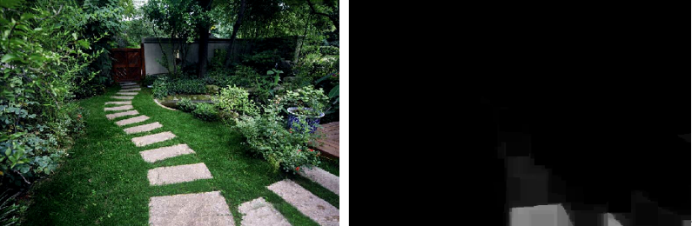

图2.2 户外清晰图像及其暗通道图

在He的研究中，发现在图像的非天空区域的细节特征分为以下三种特征[49]：(1)图像中存在物体表面的阴影部分，比如人物的影子，汽车、建筑等物体投射的阴影，这些图像中的部分由于本身就接近于黑色，所以RGB三个通道的值都很低，一般暗通道的值为0；(2)图像中存在的比较鲜艳的物体诸如花、草、树等，这类颜色鲜艳的物体RGB通道中总是存在一个颜色通道值很大，因此导致另外一个通道值很小，接近于0；(3)还有就是一些物体本身就是很暗的那种如黑色的衣服，黑色的屋顶等等，这些物体的暗通道的值也是接近于0；

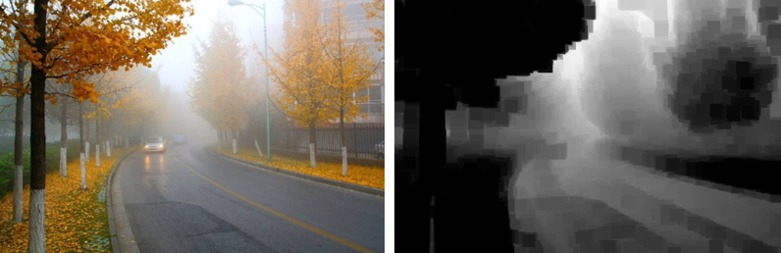

图 2.3 有雾图像以及其暗通道图

图2.3是有雾的天气条件下拍照的图片以及其暗通道图，观察其暗通道图可以发现，随着距离采集的物理设备越远，树木、建筑、马路的亮度值越大，而近处的物体的亮度值接近于0，这是由于有雾天气下大气散射干扰所导致的对比差异。

通过以上的文字表述，我们可以概括为以下公式：

$J^{dark}\left(x\right)= \min_{y∈Ω(x)}{(\min_{c∈(r,g,b)}{J^{c}(y)})}$ (2.7)

其中， $J^{dark}\left(x\right)$ 是暗通道图像中像素点 $x$ 的值， $Ω(x)$ 表示的是图像中任意一个以 $x$ 为中心的局部块， $c$ 表示的是RGB中的某一个通道， $J^{c}(y)$ 表示为彩色图像块。根据上述的暗通道理论我们可以得出如下即：

$J^{dark}→0$ (2.8)

### 2.4.2 透射率

大气散射模型中的 $t(x)$ 表示为反射光的透射率，透射率是光线在大气中传播的一个重要的特征，根据透射率我们可以知道有雾图像中的雾浓度的变化，He等研究人员的图像去雾研究正是利用了暗通道先验知识理论结合大气散射模型对透射率的粗略估计，再通过softmatting对图像的透射率进行精细化处理，最后恢复得出清晰无雾的图像。

### 2.4.3 透射率推导

第一步，对大气散射模型即公式(2.6)，公式的两边做取最小值的通道处理，表达式如下

$\min_{c∈(r,g,b)}\left(I^{c}\left(x\right)\right)=t\left(x\right)\min_{c∈\left(r,g,b\right)}{{(J}^{c}(y))}+A(1-t(x))$ (2.9)

一般的大气散射模型中的 $A$ 被认为是一个定值，因此这边为了处理公式（2.9），我们假设 $A$ 是一个常量，并且假设大气模型中 $t(x)$ 所在的块状区域 $Ω(x)$ 是一个固定的区域，这时候我们令我们粗略估计的透射率为 $t^{'}(x)$，此时对公式两边同时在 $Ω(x)$ 的块状邻域下做最小值滤波，可以得到如下公式：

$\min_{y∈Ω\left(x\right)}\left(\min_{c∈\left(r,g,b\right)}{I^{c}\left(y\right)}\right)=\min_{y∈Ω\left(x\right)}{(\left(\min_{c∈\left(r,g,b\right)}{J^{c}\left(y\right)}\right)}t^{'}\left(x\right)+A(1-t^{'}\left(x\right)))$ (2.10)

变换为：

$t^{'}\left(x\right)= \frac{\min_{y∈Ω\left(x\right)}{(\min_{c∈(r,g,b)}{(I^{c}(y))})}-A^{c}}{\min_{y∈Ω\left(x\right)}\left(\min_{c∈\left(r,g,b\right)}\left(J^{c}\left(y\right)\right)\right)-A^{c}}$ (2.11)

根据大气散射模型（公式2.6）可知， $J(x)$**表示为无雾图像，结合公式2.7和2.8可得如下：**

$t^{'}\left(x\right)=1-\min_{y∈Ω\left(x\right)}{(\min_{c∈(r,g,b)}{\frac{I^{c}(y)}{A^{c}}}})$*(2.12)*

粗略的透射率 $t^{'}\left(x\right)$ 至此可以得出，但是在现实世界中即便是非常晴朗的天气条件下，大气中仍然是存在各种各样的悬浮颗粒，这些颗粒也会发生一些散射现象，造成人类的视觉系统[47]对于距离较远的物体感觉有雾存在，因此为了让恢复得出的图像更加贴近现实，因此我们在上式的基础上引入一个雾常量因子 $ω$ (0 $<ω<1$)，则上述公式变为：

$t^{'}\left(x\right)=1-\underset{y∈Ω\left(x\right)}{ωmin}{(\min_{c∈(r,g,b)}{\frac{I^{c}(y)}{A^{c}}}})$ (2.13)

经过实验，如图2.4，最终确定 $ω=0.95$ 的时候恢复得到图像的视觉效果最好，如图2.5即为有雾图像的粗略估计图。

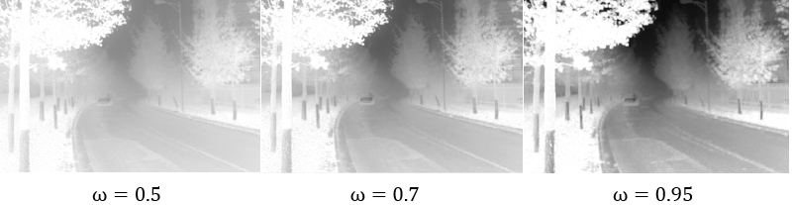

图2.4 $ω$ 取值对比图

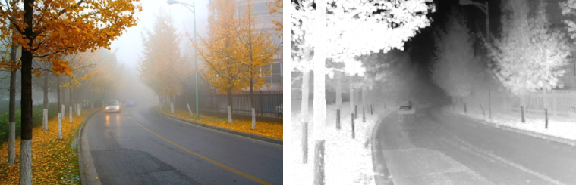

图 2.5 有雾图像及其粗略的透射率图像

## 2.5 导向滤波精细化透射率

直接利用暗通道先验知识结合大气散射模型得到的最终恢复图像，在场景的深度发生突变的情况下，突变的边缘区域存在着眼中的“halo”现象（即光晕），我们在具体的图像中可以看到突变的边缘存在着模糊带，如图2.6为上述粗略的透射率恢复得出的图像其在树叶、树干等区域有着明显的光晕现象，因此需要对透射率在做精细化处理，以减小误差。本文主要是对He提出的导向滤波算法做重点介绍。

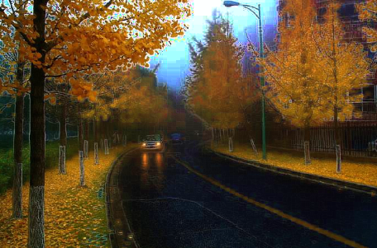

图2.6 粗略透射率恢复的图像

其实He在其2009年的时候也提出了一个精细化透射率的方法即soft-matting，其基本上可以满足去雾的需求但是，由于其在求稀疏矩阵的时候的时间复杂度高，以及产生了大量的算法计算的复杂度，导致整个算法的运算效率较低，针对上述两个缺点，He在2013年提出了导向滤波一种新的精细化透射率的方法。

导向滤波，即需要一个引导图像来辅助处理的滤波器，引导图可以是单独的图像，或者是输入的图像，当输入的图像作为引导图时，导向滤波即成为一个保持边缘的滤波操作，因此导向滤波可以用在图像去雾、去噪等图像处理工作上。

### 2.5.1 导向滤波的推导

在导向滤波的定义中，用到了局部线性模型，该局部线性模型可以暂时用图2.7做简单的理解：

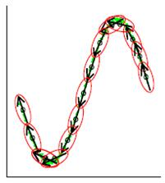

图2.7 局部线性模型理解图

该模型认为，某函数上的一点与其临近部分的点呈线性关系，一个复杂的函数可以用很多个局部线性的函数表示，当需要求该函数上的某一点的值的时候只需要计算所有包含该点的线性函数的值并且取期望即可，局部线性模型在表示非解析函数上非常有用。

同理我们可以认为图像去雾处理是一个二维函数，而且没有办法写出解析表达式，因此，我们首先假设该函数的输入与输出在一个二维窗口内满足线性关系，如下：

$q_{i}= a_{k}I_{i}+b_{k}$， $∀_{i}∈ω_{k}$，(2.14)

其中， $q_{i}$ 是输出图像在 $i$ 处的像素值， $I_{i}$ 是输入图像在 $i$ 处的像素值，a和b是当窗口中位于k时该线性函数的系数， $ω_{k}$ 为滤波窗口。（当引导图为输入图像 $p$ 时，导向滤波就成为了一个保持边缘的滤波操作，即 $I$ = $p$）

然后对式(2.14)两边同时取梯度，可以得到如下：

$∇q=a∇I$ (2.15)

即当输入图像 $I$ 有梯度的时候，输出 $q$ 也有类似的梯度，现在可以解释为什么导向滤波有保持边缘的特性了；

导向滤波的原理如图2.8所示：

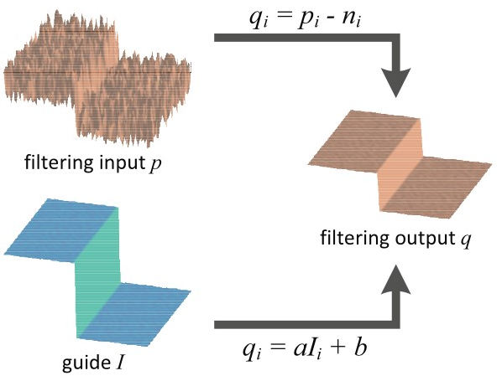

图2.8 导向滤波原理图

其中公式2.16中， $q$ 即是 $p$ 去除噪声或者纹理之后的图像：

$q_{i}=p_{i}-n_{i}$ (2.16)

其中 $n_{i}$ 表示为噪声。

最后就是一个求出线性函数的系数，也就是线性回归，即希望拟合函数的输出值 $q$ 与真实值 $p$ 之间的差距最小，转化为最优化问题，也就是让下式最小：

$E\left(a_{k}，b_{k}\right)=\sum_{i∈ω_{k}}{(({a_{k}I_{i}+b_{k}-p_{i})}^{2}+ϵa_{k}^{2})}$ (2.17)

这里 $p$ 只能是待滤波图像，并不像 $I$ 那样可以是其它图像。同时， $ϵ$ 是用于防止求得的a值过大，也是调节滤波器效果的重要参数。

通过最小二乘法，可以的得到：

$a_{k}=\frac{\frac{1}{|ω|}\sum_{i∈ω_{k}}{I_{i}p_{i}-μ_{k}\overline{p_{k}}}}{σ_{k}^{2}+ϵ}$ (2.18)

$b_{k}=\overline{p_{k}}-a_{k}μ_{k}$ (2.19)

其中， $μ_{k}$ 是图像 $I$ 在窗口 $ω_{k}$ 中的平均值， $\overline{p_{k}}$ 是待滤波图像 $p$ 在窗口 $ω_{k}$ 中灰度的均值， $σ_{k}^{2}$ 是图像 $I$ 在窗口 $ω_{k}$ 中的方差， $|ω|$ 是窗口 $ω_{k}$ 中像素的数量。

### 2.5.2 参数 $ϵ$ 的详解

(1). 如果 $ϵ=0$，显然a=1,b=0是 $E\left(a_{k}，b_{k}\right)$ 的最小值解，根据求公式2.17的最优解可以看出来，这时的滤波器没有任何作用，将原封不动的输出。

(2). 如果 $ϵ>0$，在像素强度变化小的区域或者单色区域，最优解中的a近似于或者等于0，而b近似于或者等于 $\overline{p_{k}}$，即做了一个加权均值滤波，而在变化大的区域，a近似等于1，b近似于0，对图像的滤波效果很弱，有助于保持边缘。

## 2.6 大气光值 $A$ 的计算

在前面几节求解透射率的时候我们都是假设大气光值 $A$ 是已知的。大气光值 $A$ 是大气散射模型中的一个重要参数，对大气光值计算【49】的越准确，在之后的图像恢复的时候得到的图像质量就越高。起初，大气光的 $A$ 值通常取有雾图像中最亮的点作为大气光的值，例如Tan等人的研究就是取的有雾图像中最亮的点，但是经过实验发现，实际有雾的图像的情况复杂多变，如图像中存在着白色的墙壁，白色的汽车，白色的帐篷等等，直接使用Tan所提出来的方法会认为这些亮度值最亮的地方是雾最浓的地方，错误的估计了大气光值 $A$，导致后面的处理将这些并不是雾的地方进行了去雾处理，从而造成图像恢复的失真现象。

He等相关研究人员，考虑到上述的去大气光 $A$ 值的问题，采取了通过暗通道图来对大气光值 $A$ 进行估计，具体的做法为：首先用上述暗通道知识获取得到的暗通道图像，在暗通道图像中选取亮度排名前0.1%像素点的平均灰度值作为大气光值 $A$。

从模糊有雾图像中获取暗通道图像的过程本身就是一个非常特殊的过程，同时，在此过程中，使用了最小值过滤器，因此在图像中那些尺寸较小的且亮度值高的非天空物体，在取暗通道图时候的最小值滤波的时候会被当做噪声过滤。因此这样取大气光值，不会受到尺寸较小的亮白色物体的影响，He等人的这种取大气光值得方法在一定程度上改善了图像中白色物体对大气光值估计的影响，并且相较于Tan所提出的方法更加的稳定。

### 2.7 图像恢复过程

基于上述所求出的优化后的透射率 $\tilde{t}(x)$，以及He提出的优化后估计的大气光的值 $A$，最后再根据大气散射模型恢复得到无雾图像 $J(x)$，整个图像去雾算法的流程如图2.9所示，其中存在一个问题即是根据大气散射模型，当优化后的透射率 $\tilde{t}(x)→0$ 的时候，会导致 $J\left(x\right)$ 的值偏大，从而使得图像整体白场过度，因此我们一般可以设置一个阈值 $t_{0}$，当 $\tilde{t}$ 的值小于 $t_{0}$ 时，令 $\tilde{t}=t_{0}$ 因此，最终可以得到恢复公式如下：

$J\left(x\right)=\frac{I\left(x\right)-A}{max⁡(\tilde{t}\left(x\right),t_{0})}+A$ (2.20)

其中 $J\left(x\right)$ 恢复之后的无雾图像， $I(x)$ 为原始的有雾图像， $t_{0}$ 为一个限定阈值常数，一般 $t_{0}=0.1$。

最终我们展示一下最终恢复图像，如图2.10即He提出的导向滤波去雾的最终恢复图像；

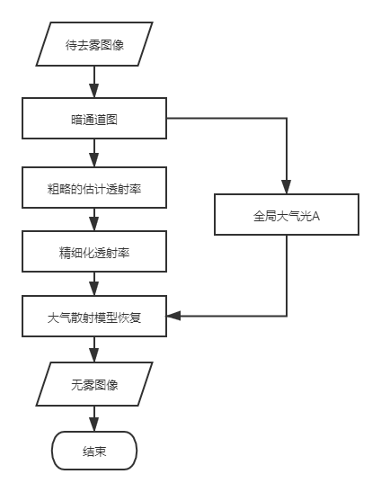

图2.9 图像去雾流程

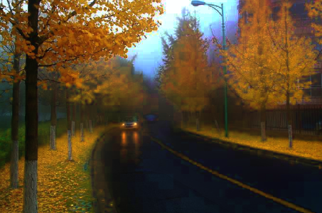

图2.10 He导向滤波去雾方法

至此，基于大气散射模型的图像去雾的相关理论知识已经介绍完毕；

## 2.7 本章小结

本章首先介绍了大气散射的理论

# 第三章 改进导向滤波器

## 3.1 概述

基于局部滤波的滤波技术通常都受到“halo”现象（光晕）的影响。本章节通过利用边缘算子结合导向滤波器，提出一种新的加权导向滤波器，经过实验表明所得的恢复图像结果具有更好的视觉质量，同时可以减少或是避免恢复图像中的光晕现象。

## 3.2 边缘感知

边缘检测在图像中的重要性是不言而喻的，当下比较流行的人工智能AI技术在图像处理方面的研究应用中需要进行建模提取特征，而很多的起点是从边缘检测开始的。

常见的边缘算子有Sobel，Roberts，Prewitt，Canny等边缘算子，下面我们来介绍一下这四种常用的边缘算子。

### 3.2.1 Sobel算子

Sobel算子主要用来检测边缘，是典型的一阶微分的边缘算子。技术上Sobel算子是离散型的差分算子，用作来运算图像亮度函数梯度的近似值。由于Sobel算子引入了类似于局部平均的运算，因此Sobel算子对噪声具有一定的平滑作用，能够很好的消除图像中的噪声影响。现实中常用下面两个模板来检测边缘：

|  |  |  |
| --- | --- | --- |
| -1 | 0 | 1 |
| -2 | 0 | 2 |
| -1 | 0 | 1 |

横向模板

|  |  |  |
| --- | --- | --- |
| 1 | 2 | 1 |
| 0 | 0 | 0 |
| -1 | -2 | -1 |

纵向模板

Sobel算子的缺点是没有严格的将图像的主题与背景严格的区分，Sobel算子没有严格的模拟人的视觉系统特征，因此往往提取轮廓时不能令人满意。

### 3.2.2 Roberts算子

Roberts算子一阶微分的边缘算子是一个最简单的算子，其是一种利用局部差分算子寻找边缘的算子，采用了对角线方向相邻像素之差的近似梯度值检测边缘。其算子模板如下：

|  |  |
| --- | --- |
| -1 | 0 |
| 0 | -1 |

横向模板

|  |  |
| --- | --- |
| 0 | 1 |
| -1 | 0 |

纵向模板

Roberts算子是一个2x2的模板，其采用的是对角线方向相邻两个像素的差。根据其图像处理的实际效果可知，Roberts算子处理纵向的噪声较好，但是其处理后的结果边缘比较粗不平滑，因此采用Roberts算子检测边缘常常要再次对图像边缘进行精细化处理，边缘定位不高。

### 3.2.3 Prewitt算子

(3). Prewitt算子。Prewitt也是一种一阶微分算子，其是利用像素的上、下、左、右相邻点的灰度差值，在边缘到达极值检测边缘，去掉部分的伪边缘，对噪声具有平滑作用。其算子模板如下：

|  |  |  |
| --- | --- | --- |
| -1 | 0 | 1 |
| -1 | 0 | 1 |
| -1 | 0 | 1 |

横向模板

|  |  |  |
| --- | --- | --- |
| 1 | 1 | 1 |
| 0 | 0 | 0 |
| -1 | -1 | -1 |

纵向模板

Prewitt算子认为：凡是灰度新值大于或者等于阈值的像素点都是边缘点，这种判断是不合理的，会造成边缘点的误判，因为有很多的噪声点其灰度值也是很大的，而对于灰度值较小的边缘点，其边缘反而丢失了。

Prewitt算子是对噪声有一定的抑制作用，其抑制噪声的原理就是通过像素平均，但是做像素平均就相当于对图像进行低通道滤波，该算子与Sobel算子类似知识权值变了，但是在实际运用中发现Sobel算子比Prewitt算子更能准确检测处边缘。

上述介绍的Sobel、Roberts、Prewitt算子，都是数据一阶微分算子，接下来可以通过公式3.1来计算图像的边缘的梯度值：

此处以3*3的Sobel算子为例：

$G_{x}=\left[\begin{matrix}-1 & 0 & 1 \\ -2 & 0 & 1 \\ -1 & 0 & 1\end{matrix}\right]*f(x,y)$, $G_{y}=\left[\begin{matrix}-1 & -2 & -1 \\ 0 & 0 & 0 \\ 1 & 2 & 1\end{matrix}\right]*f(x,y)$

$G= \sqrt{G_{x}^{2}+G_{y}^{2}}$ (3.1)

然后通过公式3.2来计算梯度方向：

$θ=arctan⁡(\frac{G_{y}}{G_{x}})$ (3.2)

### 3.2.4 Canny算子

Canny算子是一个具有滤波，增强，检测的多阶段的优化算子。其检测步骤如下：

步骤一、用高斯平滑滤波器平滑图像（二维高斯函数）：

$h\left(x,y,σ\right)=\frac{1}{2πσ^{2}}e^{-\frac{x^{2}+y^{2}}{{2σ}^{2}}}$ (3.3)

用 $g\left(x,y\right)$ 表示平滑后的图像， $f(x,y)$ 为待平滑图像，则有公式(3.4)

$g\left(x,y\right)=h\left(x,y,σ\right)*f(x,y)$ (3.4)

其中：*代表卷积。

步骤二、利用一阶偏导的有限差分来计算梯度的值和方向；

首先步骤一种已经求出了平滑后的图像 $g\left(x,y\right)$，接着要知道平滑后图像的梯度值只需要求出 $g\left(x,y\right)$， $x$ 和 $y$ 的偏导数，在根据公式3.1计算出梯度值，根据公式3.2计算出方向；

其中 $G_{x}=g_{x}^{'}(x,y)$, $G_{y}=g_{y}^{'}(x,y)$;

(3).对梯度的幅值做非极大值抑制；

上述的3种边缘算子检测出来的边缘都比较粗，我们需要抑制那些梯度不够大的像素点，只保留最大的梯度，从而达到精细化边缘的效果。根据高数知识可以简单的知道即对点($x_{0,}y_{0}$)的某个邻域内所有的 $(x,y)$ 都有 $f(x,y)≤f(x_{0},y_{0})$，则称 $f$ 在($x_{0,}y_{0}$)具有一个极大值，其极大值为 $f(x_{0},y_{0})$。

最后我们需要利用梯度方向来辅助确定极大值。如下图3.1(a)，其中，中心像素点的梯度方向为蓝色的那根线，此时只需要比较中心像素点C和dTmp1像素点与dTmp2像素点的大小即可。由于dTmp1和dTmp2这两个像素点的值是不知道，此时假设像素值变化是连续的，这就可以用图3.1(a)中 $g_{1}$、 $g_{2}$ 和 $g_{3}$、 $g_{4}$ 对其进行线性插值估计。设 $g_{1}$ 的幅值M($g_{1}$)， $g_{2}$ 的幅值M($g_{2}$),则 $M\left(dtmp1\right)=w*M\left(g_{2}\right)+\left(1-w\right)*M(g_{1})$，其中 $w=distance\left(dTmp1,g_{2}\right)/distance(g_{1},g_{2})$ 也就是利用 $g_{1}$ 和 $g_{2}$ 到dTmp1的距离作为权重，来估计dTmp1的值。 $w$ 在程序中可以表示为tan（θ）来表示，具体又分为四种情况（图3.1b）讨论。

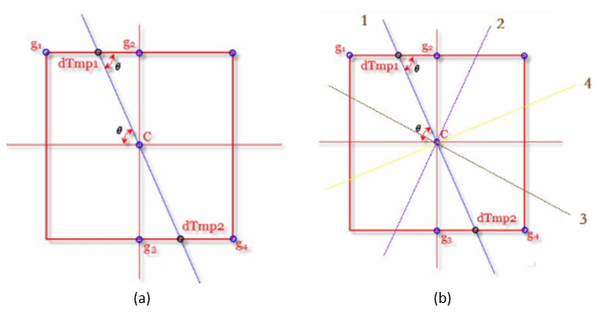

图3.1 梯度方向辅助确定极大值

步骤四、用双阈值算法检测和连接边缘；

顾名思义，就是要设置两个阈值。两个阈值分别为 $T_{1}$ 和 $T_{2}$，经过非极大值抑制之后的边缘点中，梯度值大于 $T_{1}$ 的我们称之为强边缘，梯度小于 $T_{1}$ 大于 $T_{2}$ 的为弱边缘，梯度小于 $T_{2}$ 的不是边缘。这里可以肯定的是强边缘一定是边缘点，因此必须将 $T_{1}$ 设置的足够高，以要求像素点的梯度值足够大，而弱边缘可能是边缘也有可能是噪声，这边该如何判断呢？当弱边缘周围邻域内有强边缘的存在的时候，此弱边缘就变为强边缘，通过这种方式来对强边缘进行补充。在实际运用中当 $T_{1}:T_{2}$ = 2:1的时候效果最佳，其中 $T_{1}$ 可以人为的指定，也可以设计算法使其自适应选定。

通过以上四步，则Canny边缘检测完成；

Canny边缘检测通过上述四步可以明显的看出其对边缘检测的科学性、合理性以及准确性。当对图像精度比较高的时候可以运用Canny算法进行边缘检测；图3.2则是展示介绍的4种边缘检测方法的效果，显然Canny算子边缘检测更精细；

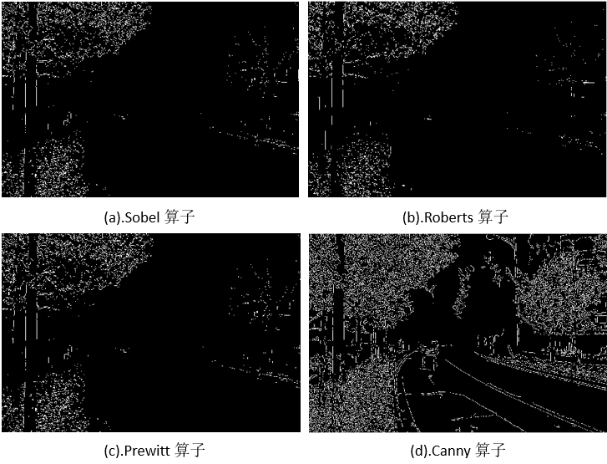

图3.2 边缘检测效果展示

## 3.3 导向滤波加入边缘算子

图像的平滑技术有两种类型，一种是基于全局优化的滤波器，如文献[1]、[2]、[4]、[8]所介绍，其优化性能的标准包括数据项以及正则项。数据项是反映滤波器重建图像的保真度，而正则项反映重建图像的平滑度，即使基于全局优化的滤波器通常可以输出高质量的图像，但是其的计算成本很高。另一种是局部滤波器，与全局滤波器相比，局部滤波器[14]通常比较简单，但是其不能像全局滤波器[4]一样保持锐利的边缘,。因此，当局部滤波器来平滑边缘的时候通常会在边缘处有光晕产生。在He的文章【14】中提到过，导向滤波器会使图像的模糊集中在边缘，因此在边缘引入光晕，而基于全局优化的滤波器如【4】中的加权最小二乘（WLS）滤波器，将可能存在模糊分布在整幅图像，因此边缘处不会有光晕产生。我们可以注意到加权最小二乘（WLS）滤波器中的正则项是自适应的，而导向滤波的正则项是固定的，在文献【15】和【16】中对局部滤波器的研究结果也发现同样的问题；因此我们这边设计一个新的滤波器，其同时拥有导向滤波器方法的运算速度，并且可以很好的保持边缘，以及像加权最小二乘（WLS）滤波器一样消除边缘的光晕影响。

在人类的视觉系统中，图像边缘提供了有效且富有表现力的刺激，这对于图像细节的信息描述尤为重要。因此，本文引入了边缘检测，并将其加入导向滤波器中，对其加权，形成一个新的滤波器——加权导向滤波器。基于实验与对比，结合3.2节的边缘算子的介绍，我们可以明显的知道Canny算子的边缘感知能力要优于其他的边缘算子，因此本文提出如下公式3.5的边缘权重

$Γ_{I}\left(i\right)=\frac{1}{N}\sum_{i^{'}}^{N}{\frac{C\left(i\right)+γ}{C\left(i^{'}\right)+γ}}$ (3.4)

其中 $I$ 为输入的引导图像， $N$ 是输入图像的像素点个数， $C(i)$ 是在像素点 $i$ 处的Canny边缘算子的边缘值， $γ$ 是一个较小的常量，一般定义为 ${(0.001*L)}^{2}$， $L$ 是输入图像的动态范围，本文中的 $γ$ 取值为0.065025；

从公式3.4可以看出，在非边缘区域 $Γ_{I}$ 是大于1的，当在边缘的区域（平滑区域）的时候 $Γ_{I}$ 是小于1的，显然，在边缘的区域（平滑区域）我们应该给正则项分配大一点的权重，而非边缘区域权重减小。因此，结合导向滤波公式3.5，我们可以得出加权导向滤波的公式3.6；

$E\left(a_{k}，b_{k}\right)=\sum_{i∈ω_{k}}{(({a_{k}I_{i}+b_{k}-p_{i})}^{2}+ϵa_{k}^{2})}$ (3.5)

$E\left(a_{k}，b_{k}\right)=\sum_{i∈ω_{k}}{(({a_{k}I_{i}+b_{k}-p_{i})}^{2}+\frac{ϵ}{Γ_{I}\left(i\right)}a_{k}^{2})}$ (3.6)

对公式3.6使用最小二乘法求解：

$a_{k}=\frac{\frac{1}{|ω|}\sum_{i∈ω_{k}}{I_{i}p_{i}-μ_{k}\overline{p_{k}}}}{σ_{k}^{2}+\frac{ϵ}{Γ_{I}\left(i\right)}}$ (3.7)

$b_{k}=\overline{p_{k}}-a_{k}μ_{k}$ (3.8)

其中， $μ_{k}$ 是图像 $I$ 在窗口 $ω_{k}$ 中的平均值， $\overline{p_{k}}$ 是待滤波图像 $p$ 在窗口 $ω_{k}$ 中灰度的均值， $σ_{k}^{2}$ 是图像 $I$ 在窗口 $ω_{k}$ 中的方差， $|ω|$ 是窗口 $ω_{k}$ 中像素的数量， $Γ_{I}\left(i\right)$ 为图像在像素点 $i$ 处的权重。

## 3.4 实验对比

根据公式3.6以及公式3.7,3.8求解，我们可以发现加权导向滤波的计算过程中，影响其效果的有两个参数，分别是正则化限制参数 $ϵ$，以及我们在实验中的滤波半径 $r$，图3.3是本文给出的不同参数下加权导向滤波处理透射率图的效果的对比图。

|  |  |  |  |
| --- | --- | --- | --- |
|  | r=3 | r=5 | r=7 |
| $$ϵ=1$$ |  |  |  |
| $$ϵ=0.25$$ |  |  |  |
| $$ϵ=0.01$$ |  |  |  |

图 3.3 不同参数下加权导向滤波的对比图

图3.4是导向滤波与加权导向滤波在正则化限制参数 $ϵ$，以及滤波半径 $r$ 相同的情况下的对比图。（其中 $ϵ=0.01$， $r=7$）

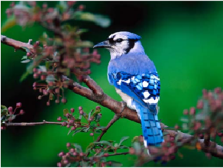 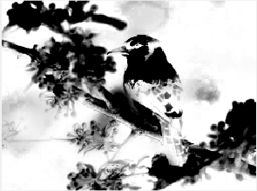 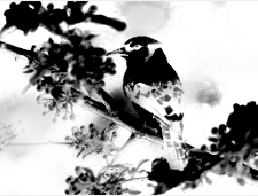

(a) 原图 (b) 导向滤波 (c) 加权导向滤波

## 想·图3.4 导向滤波与加权导向滤波效果对比图

显然，本文提出的加权导向滤波在边缘处理效果上，加权导向滤波有着优于导向滤波的表现，一是保边性能上优于导向滤波，二是可以消除边缘的光晕现象。

## 3.5 本章小结

# 第四章 改进容差机制

## 4.1 概述

本文提出了一种基于改进容差机制的图像去雾方法，通过向大气散射模型中加入改进的容差机制，得到最终的图像恢复公式，进而对待去雾图像进行处理，得到最终的恢复图像。本文提出的基于改进容差机制的图像去雾方法能够更加准确的对目标图像中不满足暗通道鲜艳规律的区域部分进行补偿，提高了基于大气散射模型的去雾能力，提高了最终恢复图像的视觉效果。去雾流程如图3.1；

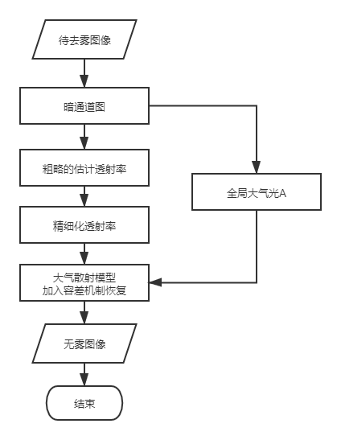

图 3.1 基于改进容差机制的图像去雾流程

## 4.2 暗通道先验规律失效

通过上述的暗通道先验知识理论，以及结合自己的大量实验得知，对部分有雾图像，利用He提出的方法——暗通道先验+导向滤波方法去雾，结果会出现色彩失真，如图3.2

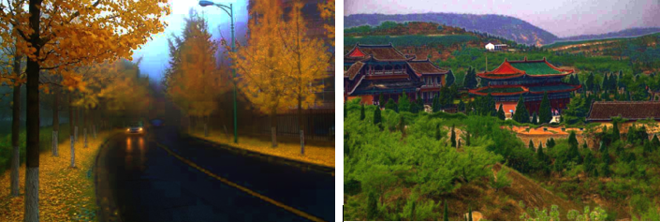

图3.2 He提出的去雾方法

根据观察，统计，此类容易出现色彩失真现象的图像一般是图像中有大面积的天空区域、偏白色的区域或是水面等等亮度偏高的明亮区域。原因是因为这些区域即使是在没有雾的条件下，其像素值也很大，而暗通道先验的理论是清晰图像的暗通道像素值是趋近于0的，因此，在这些明亮区域，暗通道先验理论是不成立的。 因此，为了图像可以更好的进行图像去雾的恢复操作，所以我们需要改进原有的恢复公式，从而应对不同场景的有雾图像，进一步提高算法的鲁棒性。

第二章我们已经知道根据大气散射模型在不考虑暗通道先验的情况下可以解出透射率 $t^{'}\left(x\right)$（如公式3.1）， $t^{'}\left(x\right)$ 为真实的透射率值。在加入暗通道先验的规律的时候如公式3.2，解出的透射率 $t^{''}\left(x\right)$；在明亮的区域中公式3.1中的 $\min_{y∈Ω\left(x\right)}\left(\min_{c∈\left(r,g,b\right)}\left(J^{c}\left(y\right)\right)\right)-A$ 不能近似的为0，上式的分母小于1，此时实际的透射率 $t^{'}\left(x\right)$ 要比通过暗原色先验估计的透射率 $t^{''}\left(x\right)$ 要大。

$t^{'}\left(x\right)= \frac{\min_{y∈Ω\left(x\right)}{(\min_{c∈(r,g,b)}{(I^{c}(y))})}-A^{c}}{\min_{y∈Ω\left(x\right)}\left(\min_{c∈\left(r,g,b\right)}\left(J^{c}\left(y\right)\right)\right)-A^{c}}$ (3.1)

$t^{''}\left(x\right)=1-\min_{y∈Ω\left(x\right)}{(\min_{c∈(r,g,b)}{\frac{I^{c}(y)}{A^{c}}}})$ (3.2)

## 4.3 容差机制

一般来讲，暗通道失效的部分也就是图像中明亮的部分，其颜色大体都是偏白色，RGB三个通道的值相差不大，因此会有如下公式3.2：

$∆^{r}≈∆^{g}≈∆^{b},∆^{c}\left(x\right)=I^{c}\left(x\right)-A^{c}, c∈\{r,g.b\}$*(3.2)*

本文中的 $∆^{c}$ 我们称之为相对的颜色值，根据公式3.1可以看出 $∆^{c}$ 与考察 $I^{c}-A^{c}$ 和 $J^{c}-A^{c}$ 功能是相同的。为了简化我们就用 $∆^{c}$ 来说明。通过3.2节的分析我们知道，在明亮的区域，错误的估计了透射率导致透射率偏小，尽管此时的 $∆^{r},∆^{g},∆^{b}$ 三通道之间的差值很小，但是根据大气散射模型得出的恢复公式3.3，可以发现在分子 $I\left(x\right)-A$ 在除以一个很小的透射率t（尽管此处t有个限定阈值，一般为0.1）的时候，RGB通道间的颜色差值也会被放大数十倍，最终导致利用公式3.3的恢复的图像产生失真的现象，如图3.3明亮区域去雾，可以明显的看出其天空区域色彩严重失真，再看图3.4RGB通道相对颜色对比图，第一幅是去雾前明亮区域（图3.3第一幅红框区域）的相对颜色，第二幅是去雾后明亮区域（图3.3第二幅图）的相对颜色，我们发现原本通道间是仅仅只有几个像素的差异，而经过去雾的处理之后变得相差很大，因此我们也可以从数据上看出图像失真严重。

$J\left(x\right)=\frac{I\left(x\right)-A}{max⁡(\tilde{t}\left(x\right),t_{0})}+A$ (3.3)

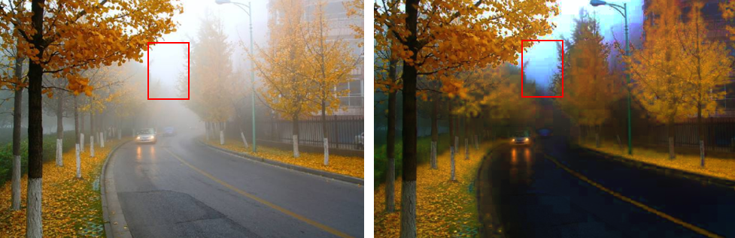

图3.3 明亮区域去雾

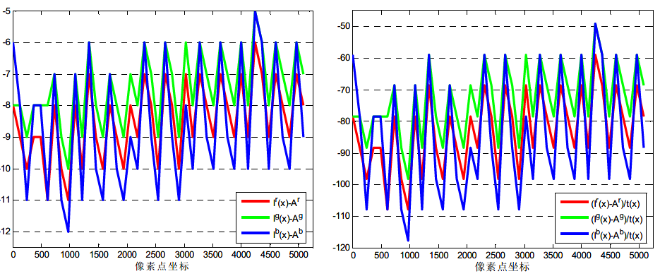

图3.4 RGB通道相对颜色对比图

还有若RGB三个通道的像素值均大于大气光值 $A$，图像中也不会出现严重的色彩失真的现象，因为大气光值本身就靠近255，根据大气散射模型可以看出，计算的结果值很有可能的最大值为255，从而RGB通道的相对颜色差较小，从而色彩失真度小。

综上所述，我们发现如果想真正消除图像的失真，就必须调整透射率的取值，使得我们利用暗通到先验图像去雾过程中求得透射率更加贴近于基于大气散射模型中求得的实际透射率，蒋建国等人提出了容差机制的概念【】，在公式3.3中引入了一个参数 $K$，定义其为容差，并且对于 $|I-A|$ 小于 $K$ 的区域认为是明亮的图像区域，不满足暗通道先验的规律，此时重新计算透射率，对于 $|I-A|$ 大于 $K$ 的区域，认定为满足暗通道先验规律的区域，其透射率保持不变，当 $K=0$ 时恢复图像算法公式为公式3.3，因此有公式3.4：

$F\left(i\right)=\frac{O\left(i\right)-A}{min(max\left(\left|\frac{K}{O\left(i\right)-A}\right|,1\right)·max\left(t\left(i\right),t_{0}\right),1)}+A$ (3.4)

其中， $O\left(i\right)$ 为待去雾图像在像素点 $i$ 处的值， $t\left(i\right)$ 为透射率图像中像素点 $i$ 的值，

$A$ 为全局大气光的值， $K$ 为容差【蒋建国】， $t_{0}$ 为透射率阈值；

图3.5是图像去雾效果对比图，观察图像发现，加入了容差机制后有效的改善了明亮区域（天空区域）的色彩失真的现象，并且还可以保留原有算法的去雾效果。其中原理是通过调节容差的参数 $K$ 对明亮区域的透射率进行补偿，使其计算得出的透射率更加接近于实际的透射率，因此可以消除了原有图像去雾算法在明亮区域的色斑现象。

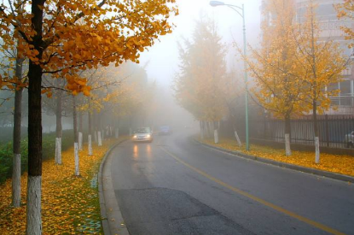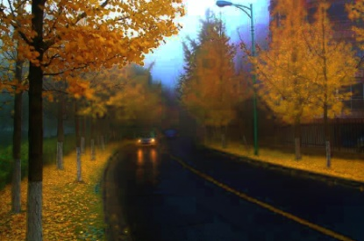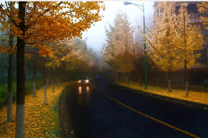

(a) 原图 (b) He图像去雾 (c) 加入容差机制

图 3.5 去雾效果对比图

由于观察图3.5(c)发现其，接近天空区域的雾有部分没有很好的处理，处理存在突变区域。然后我们研究公式3.4式发现，我们对于公式3.4处的修正部分，我们令：

$y=max⁡(\left|\frac{K}{O\left(i\right)-A}\right|,1)$ (3.5)

对于公式3.5，令：

$x=|O\left(i\right)-A|$ (3.6)

将公式3.6代入公式3.5得：

$y=\max\left(\frac{K}{x},1\right) x∈[0,255]$ (3.7)

然后由公式3.7可知，当 $x≥K$ 时 $y=1$，不做补偿，就取原图像的部分，当 $x≤K$ 时， $x$ 越小，对该区域补偿就越大，因此，可以知道图3.5(c)中的天空区域以及天空区域边缘都是属于补偿范围。对于补偿不准确的问题，我们可以通过调节 $K$ 值来改善补偿效果，图3.5(c)是用的蒋建国文章中的 $K=50$，经过不断的实验验证，确定当 $K=50$ 确实为最优的补偿结果，图3.6为不同 $K$ 值得到的最终去雾图：

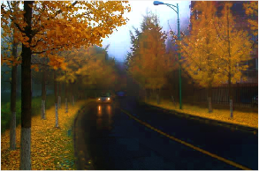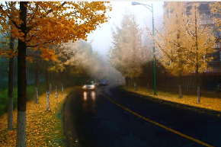

(a) K=45 (b) K=50 (c) K=55

图 3.6 不同容差下得到的去雾图

我们经过实验发现，在最优 $K$ 大于50，或者是 $K$ 小于50的时候图像要么就是补偿过度，要么就是补偿不够。因此我们需要对容差机制进行改进。

## 4.4改进容差机制

我们观察公式(3.7)发现 $\frac{K}{x}$ 为幂函数，引起补偿突变的是由于幂函数的性质，使得 $x$ 在(0,K]的范围内变化的比较快，因此本文提出了一个改进的容差机制，修正部分改为复合函数并引入修正参数 $γ$ 如4.8：

$y={max⁡(\left(1+\log_{10}^{\left|\frac{K}{O\left(i\right)-A}\right|}\right)}^{γ}+1)$ (4.8)

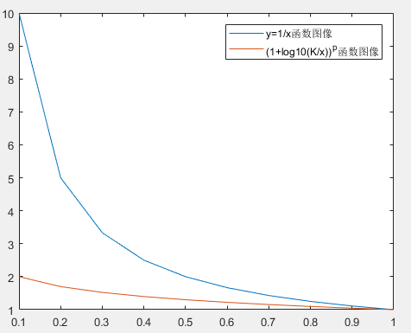

图 4.7 修正函数对比

由图4.7观察可以得出公式4.8的修复函数比原来的公式3.7变化平缓，因此可以避免在明亮区域补偿时，补偿过大，导致图像中出现色彩突变，将公式4.8代入图像恢复公式可得最终的图像恢复公式表示为:

$$F\left(i\right)=\frac{O\left(i\right)-A}{min(max\left({\left(1+\log_{10}^{\left|\frac{K}{O\left(i\right)-A}\right|}\right)}^{γ},1\right)·max\left(t\left(i\right),t_{0}\right),1)}+A$$

其中， $O\left(i\right)$ 为待去雾图像在像素点 $i$ 处的值， $t\left(i\right)$ 为透射率图像中像素点 $i$ 的值，

$A$ 为全局大气光的值， $K$ 为容差【蒋建国】， $γ$ 为修正指数， $t_{0}$ 为透射率阈值；

经过大量实验可得容差 $K$ 取50以及修正参数 $γ$ 取0.4的时候，处理效果最佳，图像中不会出现明显的明暗图片区域。图 4.8(b)是本文改进容差机制与原容差机制的去雾效果的对比图，

## 4.5本章小结

[38] Tan K K, Oakley J. Enhancement of color images in poor visibility conditions[C].

International Conference on Image Processing. 2000.

[39] Narasimhan S G, Nayar S K. Interactive (De)weathering of an image using physical

models[J]. in IEEE Workshop on Color and Photometric Methods in Computer Vision

in conjunction with ICCV 03, 2015.

[40] Narasimhan, Srinivasa G, Nayar, et al. Vision and the atmosphere[J]. International

Journal of Computer Vision, 2002, 48(3):233-254.

[41] Narasimhan S G, Nayar S K. Contrast restoration of weather degraded images[C].

Acm Siggraph Asia. 2003.

[42] Kopf J, Neubert B, Chen B, et al. Deep photo:model-based photograph enhancement

and viewing[J]. Acm Transactions on Graphics, 2008, 27(5):1-10.

[43] 陈功, 王唐, 周荷琴. 基于物理模型的雾天图像复原新方法[J]. 中国图象图形学

报, 2008, 13(5):888-893.

[39] [39] S. Narasimhan and S. Nayar. Interactive deweathering of an image using physical . models[C]. IEEE Workshop on Color and Photometric Method in Computer Vision, 2003

[23] Tan R T. Visibility in bad weather from a single image[C]// Computer Vision and

Pattern Recognition, 2008. CVPR 2008. IEEE Conference on. IEEE, 2008:1-8.

[24] Fattal R. Single image dehazing[J]. Acm Transactions on Graphics, 2008,

27(3):1-9.

[25] Tarel J P, Hautière N. Fast visibility restoration from a single color or gray level

image[C]// IEEE, International Conference on Computer Vision. IEEE,

2010:2201-2208.

[26] He K, Sun J, Tang X. Single image haze removal using dark channel prior[C]//

Computer Vision and Pattern Recognition, 2009. CVPR 2009. IEEE Conference

on. IEEE, 2009:1956-1963.

[62] Mccartney E J, Jr F F H. Optics of the Atmosphere: Scattering by Molecules and

Particles[M]. 1976.

[32] 吴良海, 高隽, 范之国,等. 大气粒子散射特性及其对空间偏振分布的影响[J].

光学学报, 2011, 31(7):27-33.

[33] Nayar S K, Narasimhan S G. Vision in Bad Weather[C]// International Conference

on Computer Vision. IEEE Computer Society, 1999:820.

[1]  H. Koschmieder, Theorie der horizontalen Sichtweite: Kontrast und Sichtweite. Keim & Nemnich, 1925.  
  
   
  
[2]  E. J. McCartney, “Optics of the atmosphere: scattering by molecules and particles,” New York, John Wiley and Sons, Inc., 1976. 421 p., vol. 1,1976.  
  
   
  
[3]  S. K. Nayar and S. G. Narasimhan, “Vision in bad weather,” in IEEE Int’l Conf. Computer Vision, 1999.

[36] Xie  B,  Guo  F,  Cai  Z  X.  Image  Defogging  Based  on  Fog  Veil  Subtraction[J].   
Applied Mechanics & Materials, 2012, 121-126:887-891.

[49] K  He,  J  Sun,  X  Tang.  Single  image  haze  removal  using  dark  channel  prior[C].   
Proceeding of IEEE Conference on Computer Vision and Pattern Recognition, 2010,   
1-9.

[17] L. Itti, C. Koch, and E. Niebur, ”A model of saliency-based visual  
attention for rapid scene analysis,” IEEE Trans. Pattern Analysis and  
Machine Intelligence, vol. 20, no. 11, pp. 1254-1259, Nov. 1998.

[1] P. Charbonnier, L. Blanc-Feraud, G. Aubert, and M. Barlaud, “Deterministic  
edge-preserving regularization in computed imaging,” IEEE Trans.  
on Image Processing, vol. 6, no. 2, pp. 298-311, Feb. 1997.

[2] L. Rudin L., S. Osher, and E. Fatemi, “Nonlinear total variation based  
noise removal algorithms,” Physica D., vol. 60, pp. 259-268, 1992.

[4] Z. Farbman, R. Fattal, D. Lischinshi, and R. Szeliski, “Edge-preserving  
decompositions for multi-scale tone and details manipulation,” ACM  
Trans. on Graphics, vol. 27, no. 3, pp. 249-256, Aug. 2008.

[8] L. Xu, C. W. Lu, Y. Xu, and J. Jia, “Image smoothing via L0 graident  
minimization,” ACM Trans. on Graphics, vol. 30, no. 6, Article 174, Dec.  
2012.

[14] K. He, J. Sun, and X. Tang, “ Guided image filtering,” IEEE Trans. On  
Pattern Analysis and Machine Learning, vol. 35, no. 6, pp. 1397-1409,  
Jun. 2013.

[15] B. Y. Zhang and J. P. Allebach, “Adaptive bilateral filter for sharpness  
enhancement and noise removal.” IEEE Trans. on Image Processing, vol.  
17, no. 5, pp. 664-678, May 2008.

[16] Z. G. Li, J. H. Zheng, Z. J. Zhu, S. Q. Wu, W. Yao and S. Rahardja,  
“Content adaptive bilateral filtering,” In IEEE 2013 International Conference  
on Multimedia and Expo, Jul. 2013.